Relazione

Di seguito due screen uno dove mostro il ping comunicante tra le due reti e l’altra la simulazione con esito positivo

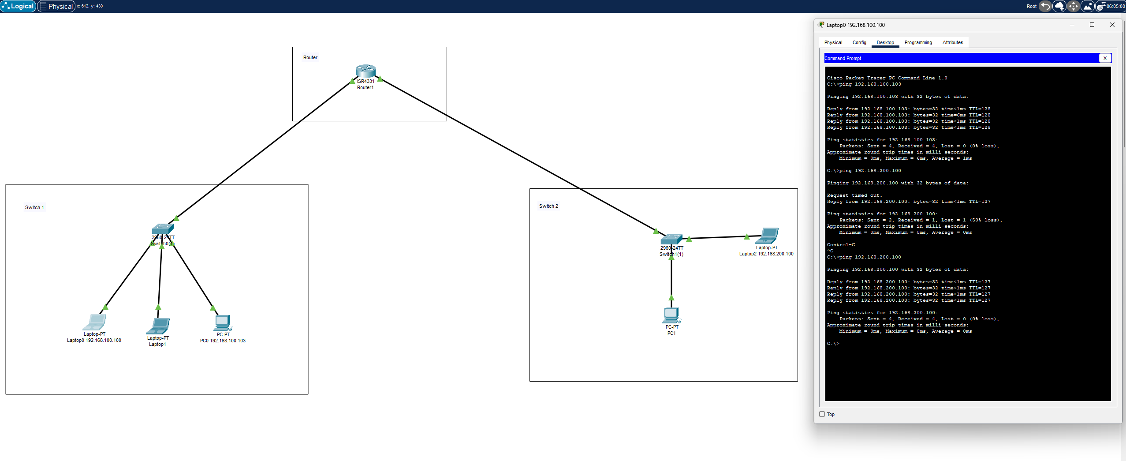

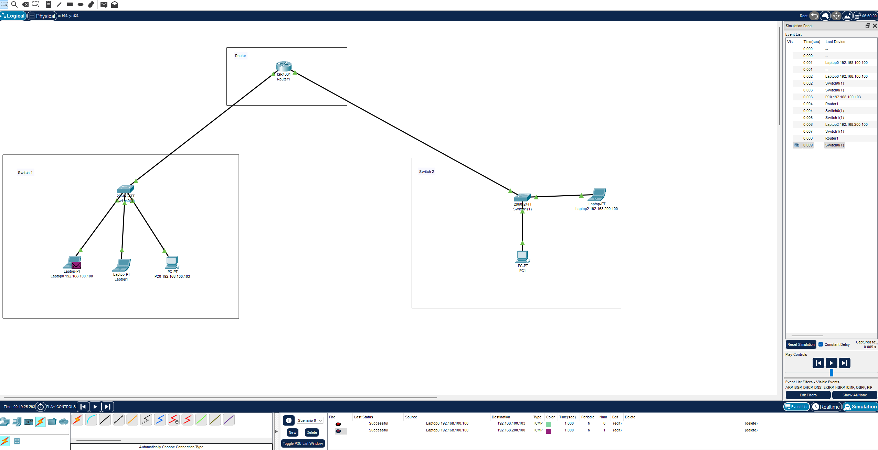

Caso1  
Il laptop ed il pc sono presenti sulla stessa rete quindi lo switch , essendo un dispositivo di livello 2, permette l’invio di dati   
  
Caso2  
I due laptop fanno parte di reti differenti quindi lo switch non è in grado di inviare i pacchetti di conseguenza abbiamo bisogno di un dispositivo di livello 3 (il router), che una volta ricevuto il pacchetto controllerà la routing table e sarà in grado di capire a chi spedire i pacchetti in reti differenti